STUDIEPROGRAMRAPPORT
STUDIEPROGRAMNAVN

Rapporten gjelder for studieåret
Dato
Studieprogramleder
Rapporten skal analysere kvaliteten i studieprogrammet, evaluere arbeidet tiltak for kvalitetsutvikling, foreslå nye tiltak, og dokumentere arbeidet med kvalitetsutviklingen i studieprogrammet.

I følge RÅDFUNK skal studieprogramleder «Utforme en årlig studieprogramrapport som oversendes Utdanningsutvalget. Rapporten skal oppsummere programrådets arbeid med å sikre god studiekvalitet i tråd med punktene ovenfor. Effekten av fjorårets tiltak og forslag til endringer skal kommenteres i rapporten». Studieprogramrapporten bidrar til å kontrollere utdanningskvaliteten, og sikre at utdanningen oppfyller kravene til studieprogram som ligger i lovverket.

Studieprogramrapporten omfatter alle aktive studentkull i studieprogrammet.

Studieprogramrapportens datagrunnlag (sett x og legg ved)
☐ Tilbakemelding fra studenter gjennom referansegruppeordningen (skal alltid inngå)
☐ Emnerapporter
☐ Innspill gitt i programråd (jf. Referat)
☐ Ekstern representant fra praksisfeltet har deltatt i programråd ila. studieåret (jf. RÅDFUNK)
☐ Kandidatundersøkelser (når gjennomført)
☐ Periodisk evaluering (når gjennomført)
☐ Annet, legg inn informasjon om hva under
Annet | Skriv inn annet her

I tillegg følger det vedlagt en rapport med enkelte nøkkeltall hentet fra DBH og STAR som programleder bes kommentere. Denne oversendes programleder av kvalitetsrådgiver.

1. Oppfølging av foreslåtte tiltak fra fjorårets studieprogramrapport
Status for oppfølging av tiltak (jf. forrige studieprogramrapport). Tydeliggjør hvem tiltaket ble spilt inn av ved å skrive eks. «underviser», «student», «emneansvarlig» først.

Liste over tiltak | Ansvarlig | Status
Kommentarer til status og tiltakslisten:

2. Studieplan, emneplaner og emnerapporter
a) Med utgangspunkt i studieplanen til programmet og gjeldende emneplaner - er det noen spesielle områder eller emner hvor det bør settes inn kvalitetsutviklende tiltak? Gi en kortfattet vurdering.

Tips til innhold:
Er læringsutbyttebeskrivelsene for studieprogrammet faglig oppdatert og i tråd med det nasjonale kvalifikasjonsrammeverket? Bidrar alle emner til programmets forventede læringsutbytte? Gir programmet god (profesjons-)faglig progresjon? Hvordan bidrar læringsaktiviteter og vurderingsordninger til studentaktiv læring? Hvordan bidrar læringsaktiviteter og vurderingsordninger til at studentene oppnår det forventede læringsutbyttet? Er det hensiktsmessig variasjon og balanse i studieprogrammets læringsaktiviteter og vurderingsordninger? Hvordan fungerer sammenhengen mellom emner og praksis?
Kortfattet vurdering

b) Gir emnerapportene uttrykk for noe spesielt som bør følges opp på studieprogramnivå? Gi en kortfattet vurdering. Gi en kortfattet vurdering.
Tips til innhold: arbeidsbelastning gjennom studieåret for studenter og faglærere, gjentakelser av tematikker i flere emner eller i andre emner samme studieår, samarbeid mellom emner og faglærere, m.m.

Kortfattet vurdering

3. Vurdering av nøkkeltall
Det vises til vedlagte nøkkeltall fra kvalitetsrådgiver – gjør en kortfattet vurdering av momentene.

Kortfattet vurdering

4. Fagmiljø ved studieprogrammet
Iht. DRAS har sammensetningen av fagmiljøet/de ulike stillingskategoriene i programmet vært følgende i studieåret 2022/23. Kravet til fagmiljø på bachelorprogrammer er 20% med førstestillingskompetanse (eller høyere). For studietilbud på mastergradsnivå skal 50 prosent av fagmiljøet tilknyttet studiet bestå av ansatte med førstestillingskompetanse, hvorav minst 10 prosent med professor- eller dosentkompetanse.

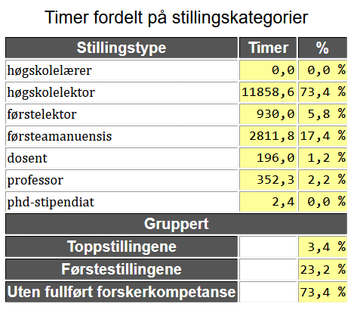

Ser du utfordringer, nå eller fremover, knyttet til fagmiljøets fagsammensetning, kompetanseområder og/eller profesjonskompetanse? I så fall, hvilke?

Kortfattet vurdering

5. Hva har fungert godt i programmet?
Vis gjerne til konkrete ting, eventuelle tiltak eller endringer som er gjort i løpet av året osv.

Kortfattet vurdering

6. Annet
Øvrige temaer/punkter omkring studieprogrammet som er ønskelig å trekke fram skrives inn her.

7. Tiltak, kunnskapsdeling og arkivering
Studieprogramrapporten skal forankres i studieprogrammets fagmiljø. Rapporten behandles i programråd og sendes til Utdanningsutvalget (ved Kvalitetsrådgiver).

Studieprogrammets oppfølgingstiltak fremover.
Tydeliggjør hvem tiltaket ble spilt inn av ved å skrive eks. «underviser», «student», «emneansvarlig» først.

Liste over tiltak | Ansvarlig og frist

